Вместе с мамой и папой
Ребенок познает мир, ползая, лазая, бегая. Взрослые могут своему ребенку помочь в этом. Как? Занимаясь физкультурой вместе с детьми!
Занимаясь с ребенком ежедневно, вы учите его управлять своим телом, лучше контролировать свои движения. Ребенок не только окрепнет, делая упражнения, но и станет более ловким. Такие занятия с малышом, где родители выступают партнерами, приносят огромную пользу не только развитию двигательной сферы ребенка, но и развитию его эмоционального мира.
Разучите с ним эти веселые упражнения. Не пройдет и месяца, как вы почувствуете результат: ребенок стал более подвижным, лучше управляет своим телом, да и мама с папой не могут пожаловаться на отсутствие тонуса.
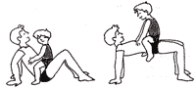Живой мостик. Поднимая и опуская туловище из положения сидя на полу, папа укрепит мышцы спины и брюшного пресса, станет стройнее, а сын научится держать равновесие. Хорошо освоив упражнение на месте, можно немножко походить вперед-назад и вправо-влево.
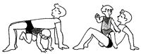Пролезь, перешагни. Папа выполняет те же движения, только без нагрузки. А малыш укрепляет осанку, развивает навыки ориентации в пространстве, пролезая под "живым мостиком" и перебираясь через "препятствие".
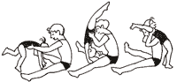Кувырок через папу. С годовалой крошкой его можно осваивать по частям, а потренировавшись, выполнять как вперед, так и назад. Сидя на полу, папа укрепляет мышцы спины, а малышка учится согласованному движению рук и ног, поддерживает свою природную гибкость.
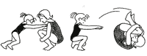Озорной мячик. Им может стать как мама (происходит хорошая растяжка для спины), так и малышка (тренируется умение группироваться и в перспективе кувыркаться). Можно просто совершать перекат на спине и возвращаться в исходное положение, можно совершать кувырок. Внимание: упражнение надо выполнять на гимнастическом коврике или мате.
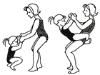Запрыгни. Эффект для мамы - более стройные бедра, отполированные детскими ступнями и коленками. Малышка учится держать равновесие и укрепляет осанку. Стоя или сидя на маме, можно и потанцевать под ритмичную музыку!
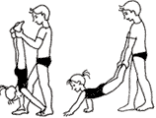Хождение на руках. Это отличное упражнение для укрепления мышц рук и спины, и папе предстоит сделать все, чтобы оно понравилось дочке.
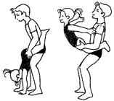Полетаем! А теперь можно и пошалить - одновременно укрепляя мышцы брюшного пресса. Амплитуду упражнения увеличивайте постепенно.
К выполнению таких упражнений ребенка с мамой или папой взрослым необходимо подготовиться. Для этого следует предварительно выполнить упражнения перед зеркалом, добиться правильных четких движений. Важно установить последовательность упражнений, подумать, какие затруднения могут возникнуть у ребенка с учетом его подготовленности и состояния здоровья. Родителям стоит задуматься и об условиях, где они будут заниматься малышом. Все предметы, о которые можно ушибиться, желательно убрать, на пол постелить ковер или старое одеяло, в помещении должно быть чисто, проветрено.

